Методика проведения устного счета

на уроках математики
Для развития вычислительных навыков, обучения рациональным приемам счета учителя часто проводят на уроках устные упражнения. Но во время устного счета некоторые ученики не торопятся отвечать, так как не могут выполнить вычислений. Они надеются, что учитель их пропустит, не спросит. Для более эффективной работы при устном счете следует использовать более разнообразные формы и методы работы. В своей работе я использую следующие виды устного счета:
I. Устная контрольная работа.
Вычислительные упражнения полезнее всего проводить в виде так называемой устной контрольной работы. Она принуждает к ответу всех учащихся. Работа организуется следующим образом.
На проекторе высвечиваются задания. В своих блокнотах ребята пишут под копирку номер каждого задания и ответ к нему. (Блокноты с копиркой нужно приносить на каждый урок математики.) Выполнив задания, ребята вырывают из блокнотов и сдают учителю первый листок, а по второму проверяют свои ответы. Учитель может просто прочитать список правильных ответов, или спроецировать его на доску через проектор, или организовать взаимопроверку учащихся. Главное, чтобы ребята узнали свои результаты на том же уроке. Учащимся нетрудно подсчитать заработанные баллы, поскольку в классе хорошо известны критерии оценок; 0 ошибок — оценка «5», 1 — 2 ошибки — «4», 3-4 ошибки - «3», 4 ошибки и более - «2».
Вычислительные задания нужно облекать в занимательную форму, сопровождая их красочными плакатами. Ребята хорошо воспринимают устный счет и тогда, когда ответы сопровождаются комментариями из других областей знания.
Приведу пример устной контрольной работы в V классе по теме «Сложение и вычитание десятичных дробей».
Задания были заранее на слайдах презентации в виде блок-схем. На каждой из них начало работы обозначалось квадратом, а конец — овалом. Вопросы формулировались не в виде «найдите число». С каждым числом, которое появлялось в результате, была связана та или иная информация. Выполнив вычисления, ученик находил эту информацию, которая и служила ответом.

Задание 1. Какая рыба без чешуи?

Учитель демонстрирует блок-схему (рис. I) и список возможных ответов. Каждому ответу поставлено в соответствие некоторое число.
7
+4,2
-6,2
+8
+9,8
+8,8

Возможные ответы:

Щука – 4,5; налим – 3,5; сом – 2;

Карась – 3; окунь – 6,1

Задание 2. Из какой сказки слова: «А дорога далека, а корзинка нелегка. Сесть бы на пенек, съесть бы пирожок»?
Учащимся демонстрируются схема и список с названиями сказок. Каждой сказке соответствует определенное число.
Возможные ответы:
«Три медведя» — 8,3; «Медведь» — 7,1;
«Маша и медведь» — 7.

Если после вычислений по блок-схеме на рисунке будет получено число, соответствующее какой-либо сказке, значит, эту сказку и следует назвать в ответе.

8,2
+5,7
-7
+3,9
-5,6
-4,9
-1,5
+

Задание 3. Какая самая яркая звезда на зимнем ночном небе в северном полушарии"?
Возможные ответы:
Вега — 5; Сириус — 4; Альтаир - 6.

Вычисления производятся по блок-схеме на рис. 4. Они начинаются с числа 5 и должны закончиться числом 4, которое соответствует слову «Сириус».
Задание 4. Какая самая яркая звезда на зимнем ночном небе в северном полушарии"?

5
+0,8
-1,6
+15,8
Делится на 10
да
:10
нет
-12,2

Возможные ответы:
Вега — 5; Сириус — 4; Альтаир - 6.

Вычисления производятся по блок-схеме. Они начинаются с числа 5 и должны закончиться числом 4, которое соответствует слову «Сириус».
Задание 4. Какое животное бегает быстрей всех?
Блок-схема вычислений показана на рисунке.
Возможные ответы:
1. лось — 10; 2. гепард — 4; 3. заяц — 8.

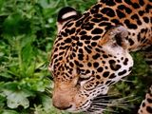
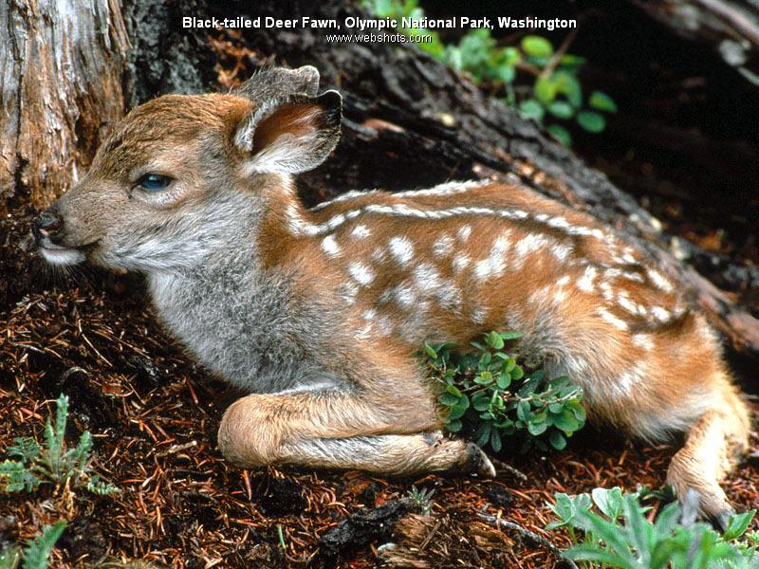
8

-6,2 +7

-6,5

-4,2 +5,9

Задание 5. Какая птица может ходить по дну (водоема)?
Учащиеся проводят вычисления по блок-схеме на рисунке.
Возможные ответы:
1. сойка - 5, 1 2. оляпка — 4; 3. ласточка — 8
10
8
+
-5,4
+2
-2
-6,7

Учащиеся с большим интересом воспринимают комментарии к ответам, которые дает учитель после проверки заданий. Приведем эти комментарии после ответов, которые выделены темным шрифтом.
1. Сом. Это очень спокойная, ленивая рыба с большим жировым слоем под кожей. Ест все подряд. Видимо, из-за этих качеств сома иногда называют речным поросенком.
2. «Маша и медведь». Бурые медведи, которые обитают в европейской части России, всегда вызывали симпатии у жителей нашей страны. О них придумано много сказок. Принято считать медведя животным спокойным и бесхитростным, но он совсем не безобиден. Это сильное животное становится страшным, когда страдает от голода, от раны.
3. Сириус. В ясный зимний вечер эту звезду нетрудно найти на небе. Она выделяется среди других своим ярким голубоватым мерцанием. Египетские жрецы называли Сириус священной звездой. По движению Сириуса они предсказывали разливы Нила. По наблюдениям за Сириусом и Солнцем египетские жрецы рассчитали, что год продолжается 365 суток, и разработали самый первый в истории календарь.
4. Гепард, По внешнему виду гепард напоминает крупную собаку с длинными ногами и небольшой кошачьей мордой. Гепард быстро привыкает к человеку и становится ручным. Приручать его стали давно и использовали для охоты. Охота с гепардом широко распространена в Индии.
5. Оляпка. Эта певчая птичка не относится к водоплавающим, но очень на них похожа. Как у многих водоплавающих птиц ее перья всегда смазаны жиром, поэтому они не намокают. Но оляпка не плавает в воде, а ныряет в водоем и бегает по дну, цепляясь за его неровности. На дне она ловит насекомых, червей и мальков рыб. Пойманную добычу выносит на берег и съедает. Ныряет оляпка и в том случае, когда ей надо спастись от врага.
II. Устные математические диктанты.
Математические диктанты — хорошо известная форма контроля знаний. Учитель задает вопросы, учащиеся записывают под номерами краткие ответы на них. Однако употребляются они все же редко. Нам известны два основных возражения против постоянного применения математических диктантов.
Первое возражение — не по всякой теме можно и нужно проводить математический диктант.
Второе возражение — учащимся трудно воспринимать задания на слух. Что верно, то верно: учащимся, не привыкшим к математическим диктантам, воспринимать задания на слух действительно трудно. Но если диктанты проводятся часто, то школьники приучаются воспринимать задания на слух. А ценность такого умения неоспорима. Оно приводит, в частности, к умению слушать лекцию, радиопередачу, слушать вообще. Из различных имеющихся в нашем распоряжении каналов информации слуховой канал занимает почетное второе место после зрительного и развивать его возможности у наших учеников — крайне важно. Конечно, бывает, что слуховому восприятию нужно помочь. В этих случаях учитель одновременно с чтением задания диктанта делает надпись или чертеж на доске. Однако ясно, что в зависимости от подготовленности учащихся число заданий, подкрепляемых зрительным рядом, можно увеличить или уменьшить.
Я считаю, что для успешного усвоения учащимися математики целесообразно проводить диктанты не от случая к случаю, не для того, чтобы разнообразить формы и методы обучения, а систематически.
Вряд ли у кого-нибудь вызывает сомнение, что прежде чем перейти к изложению нового материала, целесообразно убедиться, что предыдущая порция знаний учащимися усвоена.
Важно правильно организовать проверку диктантов. Обычный способ проверки, когда ответы учащихся учитель собирает и проверяет дома, малоэффективен: ребенок жаждет узнать результаты своей работы непосредственно после завершения, а на следующий день они его интересуют неизмеримо меньше. Учитывая это, я рекомендуем организовать проверку правильности выполнения заданий математического диктанта непосредственно после его завершения. Организовать проверку можно, например, так.
Учащиеся пишут диктанты под копирку. Первый экземпляр сдается учителю сразу же после слов «диктант окончен». Копия остается у ученика и используется для проверки правильности выполнения работы. Учитель выводит на экран правильные ответы, учащиеся сверяют ответы со своими ответами (к каждому заданию дается пояснение).
Привожу пример математического диктанта по теме:
1. Натуральные числа и нуль. Чтение и запись натуральных чисел. 5 класс
- Закончите предложение: «Числа, употребляемые при счете, называются...»
- Сколько десятков и сколько сотен в числе 785?
- Сколько сотен и сколько тысяч в числе 2961?
- Является ли число 5 натуральным числом?
- Является ли число 0 натуральным числом?
- Запишите цифрами число триста сорок восемь тысяч пять
- Запишите цифрами число десять миллиардов сто миллионов два
- Запишите число, используя цифру два и шесть Нулей [цифру семь и пять нулей].
- Запишите, как читается число, записываемое цифрой два и шестью нулями

2. Свойства функции. 11 класс.
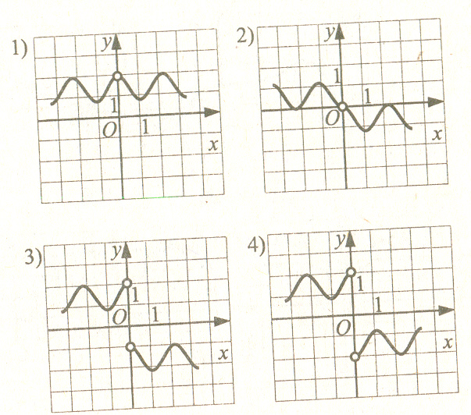
Рисунки с графиками функций выводятся на экране с помощью проектора.

1.Укажите график четной функции

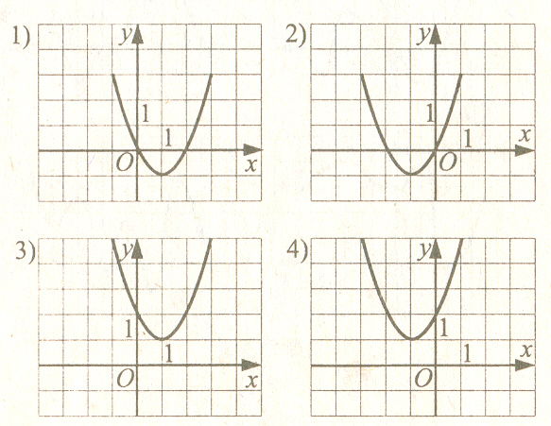

2.Укажите график функции, заданной формулой у = х² -2х+ 2

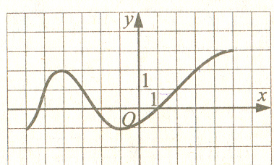
3. На рисунке изображен график функции у = f(x). Решите неравенство f(x)≥1

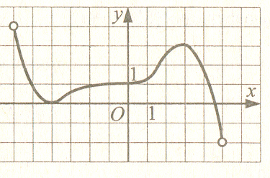

4. Функция задана графиком. Укажите область определения.

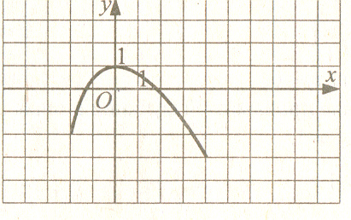
5. Функция задана графиком. Укажите область значений функции.

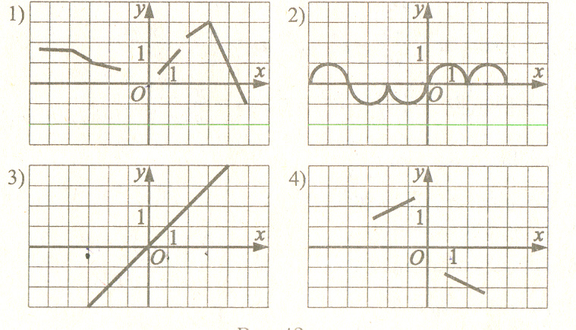
6. Укажите функцию, не убывающую на промежутке [-3;0] и возрастающей на промежутке [0;3]

III. Устные самостоятельные работы.
Очень эффективной является проведение устной самостоятельной работы. Ее можно проводить как обучающую, так и как проверочную работу (в этом случае оценки выставляются в журнал). Она несколько отличается от традиционной самостоятельной работы. Здесь ученик как бы сам себя контролирует. Поэтому она чаще имеет обучающий характер. Работа организуется следующим образом.
На доске или на экране написан пример, учащиеся решают ее устно, через некоторое время учитель просит поднять руку тех, кто решил. Если с примером справилась большая часть класса, то ученики в тетрадях ставят номер примера и пишут ответ, в противном случае добавляется время для поиска ответа. Ответ записывается по команде учителя.
Если цель этой работы не только проверить знания учащихся, но и еще раз отработать какие-то вопросы теории, то разбор решения происходит сразу после того, как записаны все ответы самостоятельной работы, при этом проводится взаимопроверка.
Если цель этой работы контроль знаний учащихся, то разбор ее делается сразу, после того как учащиеся сдали работу. Работа выполняется под копирку, один экземпляр сдается учителю на проверку, а копия остается у детей и по ней проводится взаимопроверка или самопроверка под руководством учителя. Ответы выводятся на экран и комментируются учениками или учителем. Критерии выставления оценок учащиеся должны знать.
При проведении такой работы следует первые задания работы подбирать так, чтобы его могли решать все учащиеся, последующие постепенно усложняются.
Например, для 6 классов по теме «Действия с дробями» можно подобрать задания следующим образом.
- Первый пример подбирается так, чтобы его могли решить все учащиеся. $\frac{\text{35}}{\text{81}}−\frac{\text{16}}{\text{81}};$ $\frac{\text{35}}{\text{81}}:\frac{5}{9};$
- Второй пример дан на применение распределительного закона.
- Для решения третьего примера требуется заметить, что $\left(\text{10}\frac{1}{3}−6\frac{2}{3}\right)3=\left(−2\right)\left(3\frac{1}{3}−5\frac{1}{6}\right)\left(6:2\right)$ а значит, в ответе получается число, противоположное результату второго примера.
- Ответ четвертого примера следует из первого
- В пятом примере необходимо заметить, что в знаменателе делимое и делитель каждый в 5 раз меньше, чем соответственно делимое и делитель числителя. Отсюда вывод: дробь равна единице.
- Шестой и седьмой примеры на применение законов сложения.
1. $\frac{\text{35}}{\text{81}}:\frac{5}{9};$ 2. $\left(3\frac{1}{3}−5\frac{1}{6}\right)6$; 3. $\left(\text{10}\frac{1}{3}−6\frac{2}{3}\right)3$; 4. $\frac{5}{9}∗\frac{7}{9};$ 5. $\frac{\frac{\text{35}}{\text{81}}:\frac{5}{9}}{\frac{7}{\text{81}}:\frac{1}{9}}:\frac{1}{2}$; 6.$\left(4,\text{035}+3\frac{4}{7}+2,\text{965}+\frac{1}{\text{14}}∗2\right):5;$ 7. $\left(\frac{4}{5}:2−\frac{1}{5:2}+\frac{9}{\text{25}}∗1\frac{2}{3}\right):\frac{\text{18}}{\text{25}};$
Таким образом, ученики вынуждены неоднократно возвращаться к ранее решенным примерам. Это полезный и очень эффективный прием. Ведь часто ученики решают задачи по принципу узнавания ситуации. Тогда выполняя действия по тому же алгоритму, что и в ранее решенной задаче, не видя в условии задачи нового элемента, который отличает ее от предыдущего, они не в состоянии увидеть более простого решения.
IV. Обучающий устный счет.
Для более эффективной работы при устном счете я использую ………… Их имеет каждый ученик. Учитель готовит задания на карточках или в виде презентации на компьютере. Каждое задание выводится на экран отдельно, учащиеся записывают ответ на ……… и поднимая показывают учителю. Если задание все учащиеся выполнили верно, то приступают к выполнению следующего задания, если допущены ошибки - проводится подробный разбор этого задания.
Привожу примерный текст устного счета в 5 классе по теме: «Свойства сложения и вычитания».

1.Используя при необходимости законы сложения, вычисли:
35+18+25 6+52+28 520+340+80
47+24+13 64+17+6 1500+700+500

2.Используя при необходимости законы вычитания, вычисли:
(200+67)-100 (382+8)-80 (340+89)-40
(696+129)-96 584-(70+284) 764-(264+40)

3. Вычисли устно:
1200-1100-40 32+13-5 56+8+12-26

В результате такой деятельности учитель может сразу проанализировать уровень знаний учащихся и по ходу работы попытаться устранить пробелы в знаниях.
V. Устный зачет.
Проверка усвоения учащимися теоретического материала может быть осуществлена в разной форме, но традиционного текущего контроля недостаточно. Многие ученики в обычных классах не умеют математически грамотно выразить свои мысли. На выпускном экзамене требуется обосновать ключевые моменты решений задач, а без теоретических знаний обосновать невозможно. При выполнении части С Единого государственного экзамена выводы должны быть подкреплены ссылками на изученные свойства или признаки математических объектов, на изученные формулы, относящиеся к различным разделам курса математики средней школы. Кроме того, у школьников разная скорость усвоения программного материала, поэтому учащиеся с невысокой степенью подготовленности остаются “в тени”. Учитывая все это, провожу устный зачет.
Зачет состоит из двух частей: теоретической и практической. Каждую часть по своему усмотрению может проводить отдельно или вместе, используя консультантов, помощников. Вопросы зачета вывешиваются за две недели до него.
Зачет проводится, прежде всего, с целью проверки достижения всеми учащимися уровня обязательной подготовки.
Практическая работа состоит из двух разделов: обязательных заданий, проверяющих владение обязательными результатами обучения, и дополнительной части, включающей более сложные задания, проверяющих усвоение повышенного уровня знаний. Таким образом, зачет позволяет дифференцировать учащихся по уровню их подготовки.
Привожу пример устного зачета.

Степень с натуральным показателем
Теоретическая часть
- Что называется степенью числа с натуральным показателем? Приведите пример, покажите основание и показатель степени.
- Каким числом (положительным или отрицательным) является:
а) степень положительного числа;
б) степень отрицательного числа с четным показателем;
в) степень отрицательного числа с нечетным показателем?
- Что называют возведением в степень?
- Сформулируйте правило умножения степеней с одинаковыми основаниями.
- Сформулируйте правило деления степеней с одинаковыми основаниями
- Сформулируйте правило возведения в степень произведения.
- Сформулируйте правило возведения в степень степени.
- Сформулируйте правило возведения в степень дроби.
- Что называют одночленом?
- Что такое коэффициент одночлена?
- Что такое степень одночлена?
- Перечислите свойства функции у = х².
- Перечислите свойства функции у = х³
- Что такое абсолютная погрешность?
- Что такое относительная погрешность?
Практическая часть
1. Представьте в виде степени:
а) $х^{4}⋅х^{5}$
б) у¹⁰: у³
в) (а⁴)²
2. Возведите в степень:
а) (аb)³
б) ${\left(\frac{a}{b}\right)}^{5}$
3. Упростите выражение:
а) 6а²с· (– 2ас³)
б) (4аb⁴)³
в) х⁴·( х³)⁵

